國立台東高級中學 | 九十八學年度  第二學期 | 第一次期中考 | 高二 物理題目卷
畫答案卡：否 適用班級：2-11.
請於試卷上直接作答 班級：211 座號： 姓名：
( )1.某生做滑車實驗，每次實驗在吊掛之處逐次增加一個質量為50 g的砝碼，並且記錄滑車的加速度。如果滑車質量為100 g，細繩質量可忽略，下列曲線，何者最適合描述滑車加速度隨著吊掛砝碼個數的變化？
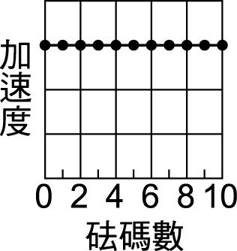
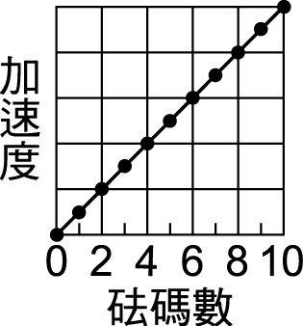
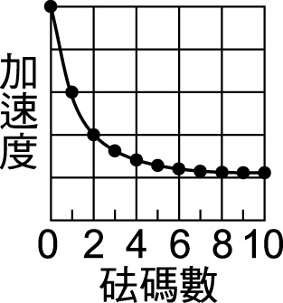
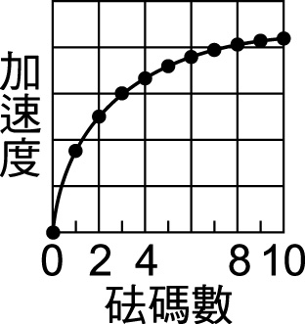
(A) (B) (C) (D)

( )2.承上題，如欲獲得外力和加速度成正比的關係曲線，正確的實驗方法應該為何？
(A)加重滑車的質量
(B)每次多放幾個砝碼
(C)將所有砝碼先放在滑車上，再逐次取下吊掛在鈎碼上。
(D)用更精密的碼表計時
( )3.用彈簧繫一物體在光滑水平面上由靜止而運動，當彈簧伸長量漸漸減少時，則此物體：
(Ａ)加速度漸小且速度漸小
(Ｂ)加速度漸小且速度漸大
(Ｃ)為等加速度運動
(Ｄ)為等減速運動
( )4.有關單擺擺動的週期，下列敘述何者正確？
- 和擺錘質量有關
- 和擺動的幅度有關
- 和擺線的長度有關
- 和擺錘的質料有關
5.A和B兩物體質量各為4 kg和1kg，置於光滑的水平桌面如右圖，以量值20牛頓的水平力由左側推動，
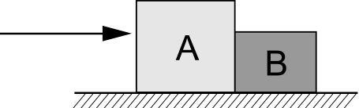
(1) 單獨只推動A物體，加速度大小為何？
(2) 單獨只推動B物體，加速度大小為何？
(3) 同時推動AB兩物體，加速度大小為何？
(4) 承上題，A對B物體的作用力為何？
6.如圖示，不計一切阻力及繩重，A物體距地面高度h，由靜止釋放，(用g、m和h表示下列答案)
(1)系統加速度？
(2)繩子的張力？
(3)A物體著地瞬間，速度為何？
(4)當A物體著地後，B物可再上升之高度為若干？
